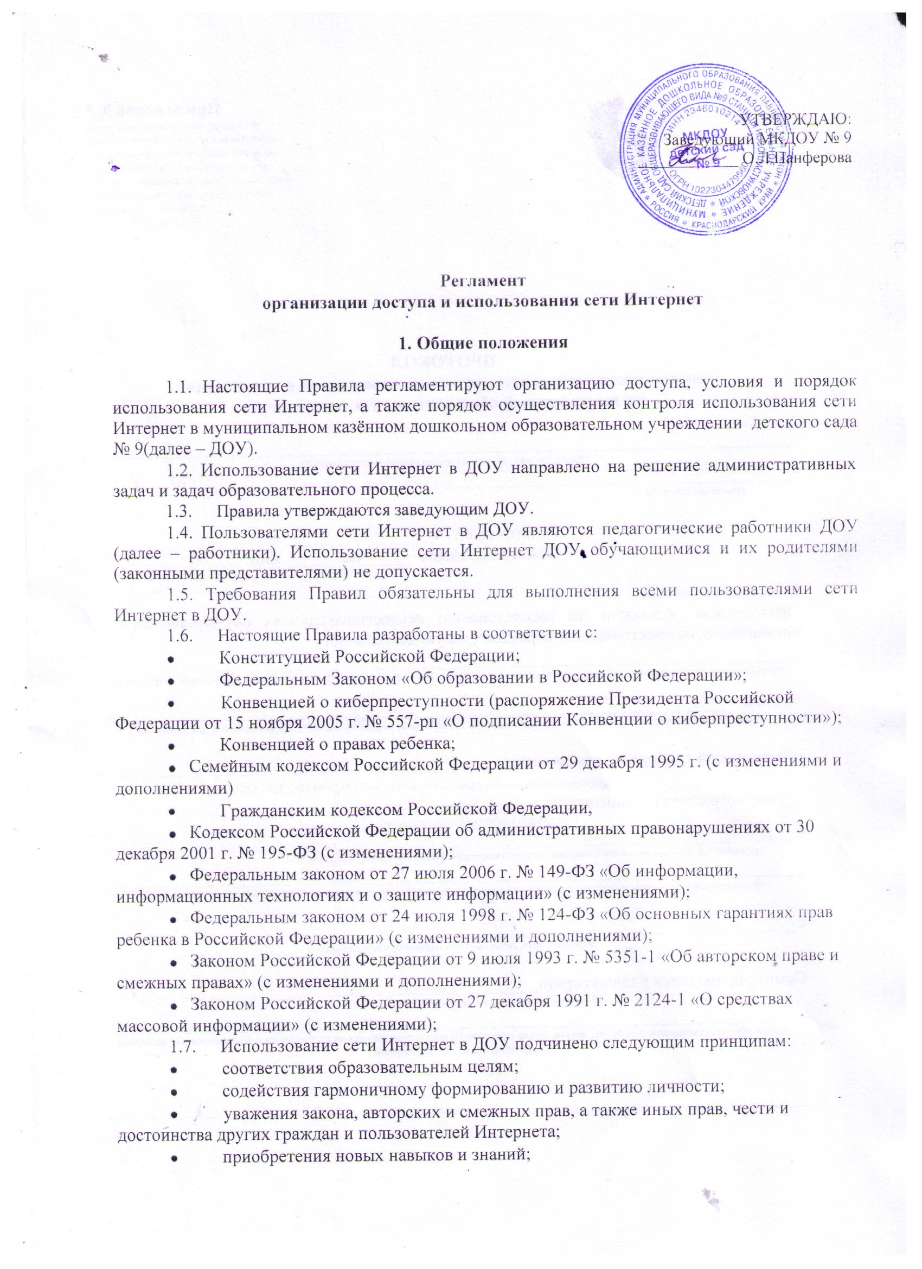
расширения применяемого спектра учебных и наглядных пособий; социализации личности, введения в информационное общество.
1.8. Использование сети Интернет в ДОУ возможно исключительно при условии ознакомления и согласия лица, пользующегося сетью Интернет в ДОУ, с настоящими Правилами.

- Организация использования сети Интернет в ДОУ

2.1. Вопросы использования возможностей сети Интернет в образовательном процессе рассматриваются на педагогическом совете ДОУ по вопросам регламентации доступа к информации в сети Интернет. Педсовет ДОУ по вопросам регламентации доступа к информации в сети Интернет утверждает Правила использования сети Интернет. Правила вводятся в действие приказом заведующего ДОУ.

2.2. Правила использования сети Интернет разрабатываются Педсоветом ДОУ по вопросам регламентации доступа к информации в сети Интернет самостоятельно либо с привлечением внешних экспертов, в качестве которых могут выступать:

- педагогические работники и специалисты других образовательных учреждений, имеющие опыт использования Интернета в образовательном процессе;

- специалисты в области информационных технологий;
- представители органов управления образованием;
- родители воспитанников.

2.3. При разработке Правил использования сети Интернет Педсовет ДОУ по вопросам регламентации доступа к информации в сети Интернет руководствуется:

  - законодательством Российской Федерации;

  - опытом целесообразной и эффективной организации учебного процесса с использованием информационных технологий и возможностей Интернета;

  - целями образовательного процесса;

  - рекомендациями профильных органов и организаций в сфере классификации ресурсов сети Интернет.

2.4.Заведующий ДОУ отвечает за обеспечение эффективного и безопасного доступа

- сети Интернет в ДОУ, а также за выполнение установленных Правил. Для обеспечения доступа работников к сети Интернет в соответствии с установленными в ДОУ Правилами заведующий ДОУ назначает своим Приказом ответственного за организацию работы с Интернетом и ограничение доступа к сети Интернет.

2.5. Педсовет ДОУ по вопросам регламентации доступа к информации в сети Интернет:

  - принимает решение о разрешении/блокировании доступа к определенным ресурсам и (или) категориям ресурсов сети Интернет;

  - определяет характер и объем информации, публикуемой на сайте ДОУ;

  - дает заведующему ДОУ рекомендации о назначении и освобождении от исполнения своих функций лиц, ответственных за обеспечение доступа к ресурсам сети Интернет и контроль безопасности работы в сети.

2.6. Отнесение определенных ресурсов и (или) категорий ресурсов в соответствующие группы, доступ к которым регулируется техническим средствами и программным обеспечением контентной фильтрации, в соответствии с принятыми в ДОУ правилами обеспечивается работником ДОУ, назначенным заведующим.

2.7.Принципы размещения информации на сайте ДОУ призваны обеспечивать:

  - соблюдение действующего законодательства Российской Федерации, интересов и прав граждан;

  - защиту персональных данных воспитанников, педагогических работников и сотрудников, родителей (законных представителей) воспитанников;

  - достоверность и корректность информации.

2.8. Персональные данные воспитанников (включая фамилию и имя, год обучения, возраст, фотографию, данные о месте жительства, телефонах и пр., иные сведения личного характера) могут размещаться на сайте ДОУ, только с письменного согласия родителей (законных представителей) воспитанников. Персональные данные педагогических работников

- сотрудников ДОУ размещаются на его сайте только с письменного согласия лица, чьи персональные данные размещаются.

2.9. В информационных сообщениях о мероприятиях, размещенных на сайте ДОУ без уведомления и получения согласия упомянутых лиц или их законных представителей, могут быть указаны лишь фамилия и имя воспитанника либо фамилия, имя и отчество педагога, сотрудника или родителя.

2.10. При получении согласия на размещение персональных данных представитель ДОУ обязан разъяснить возможные риски и последствия их опубликования. ДОУ не несет ответственности за такие последствия, если предварительно было получено письменное согласие лица (его законного представителя) на опубликование персональных данных.

- Использование сети Интернет в ДОУ

3.1. Использование сети Интернет в ДОУ в ходе образовательного процесса допускается только при условии применения административных и организационных мер защиты участников образовательного процесса от информации, не совместимой с задачами образования и воспитания, иной информации, распространение которой в Российской Федерации запрещено, информации, причиняющей вред здоровью и (или) развитию детей.

3.2. Для обеспечения доступа работников ДОУ к сети Интернет заведующий ДОУ в установленном порядке назначает ответственного за организацию доступа к сети Интернет.

3.3. Работники ДОУ могут бесплатно пользоваться доступом к глобальным Интернет-ресурсам по разрешению лица, назначенного ответственным за организацию доступа к сети Интернет в ДОУ.

3.4. К работе в сети Интернет допускаются лица, прошедшие инструктаж и обязавшиеся соблюдать Правила работы.

- Права, обязанности и ответственность пользователей

4.1. Пользователям запрещается:

Осуществлять действия, запрещенные законодательством Российской Федерации.

Осуществлять поиск, получение информации, распространение которой на территории Российской Федерации запрещено, иной информации, содержание которой является не совместимым с задачами образования и воспитания (эротика, порнография, наркомания, пропаганда насилия, терроризма, политического или религиозного экстремизма, национальной, расовой и т.п. розни, иная информация схожей направленности); обращаться к ресурсам сети Интернет, содержащим такую.

Загружать и распространять материалы, содержащие вирусы или другие компьютерные коды, файлы или программы, предназначенные для нарушения, уничтожения либо ограничения функциональности любого компьютерного или телекоммуникационного оборудования или программ, для осуществления несанкционированного доступа, а также серийные номера к коммерческим программным продуктам и программы для их генерации, логины, пароли и прочие средства для получения несанкционированного доступа к платным ресурсам в Интернете, а также размещать ссылки на вышеуказанную информацию.

Загружать и запускать исполняемые либо иные файлы без предварительной проверки на наличие вирусов установленным антивирусным пакетом.

Передавать информацию, представляющую коммерческую или государственную тайну, распространять информацию, порочащую честь и достоинство граждан.

Устанавливать на компьютерах дополнительное программное обеспечение, как полученное в Интернете, так и любое другое без специального разрешения.
Изменять конфигурацию компьютеров, в том числе менять системные настройки компьютера и всех программ, установленных на нем (заставки, картинку рабочего стола, стартовой страницы браузера).

Включать, выключать и перезагружать компьютер без согласования с ответственным за организацию в ДОУ работы сети Интернет и ограничению доступа.

Осуществлять действия, направленные на "взлом" любых компьютеров, находящихся как в «точке доступа к Интернету» ДОУ, так и за его пределами.

Использовать возможности «точки доступа к Интернету» ДОУ для пересылки и записи непристойной, клеветнической, оскорбительной, угрожающей и порнографической продукции, материалов и информации.
Осуществлять любые сделки через Интернет.

Распространять в сети Интернет оскорбительную, не соответствующую действительности и (или) порочащую других лиц информацию, угрозы жизни, здоровью, иную информацию, распространение которой на территории Российской Федерации запрещено.

Осуществлять любые действия, направленные на получение несанкционированного доступа к сети Интернет.

Осуществлять любые действия, направленные на вмешательство в функционирование технических средств контентной фильтрации доступа к сети Интернет.
4.2. Пользователи имеют право:
Работать в сети Интернет в течение периода времени, определенного Правилами
ДОУ.

Сохранять полученную информацию на съемном диске (дискете, CD-ROM, флеш-накопителе).

Размещать собственную информацию в сети Интернет на сайте ДОУ.
4.3. Пользователи несут ответственность:

За содержание передаваемой, принимаемой и печатаемой информации.

За нанесение любого ущерба оборудованию в «точке доступа к Интернету» (порча имущества, вывод оборудования из рабочего состояния) пользователь несет материальную ответственность.

- Контроль использования сети Интернет в ДОУ

5.1. Контроль использования сети Интернет направлен на предотвращение использования сети Интернет в целях, не совместимых с задачами образования и воспитания, иных целях, запрещенных в соответствии с Правилами использования сети Интернет в ДОУ.

5.2. Разрешается самостоятельное использование сети Интернет работниками ДОУ в целях исполнения ими своих должностных обязанностей и в целях образовательного процесса.

5.3. Использование сети Интернет в ДОУ в личных целях работниками не допускается.

- Ответственность

6.1. Заведующий ДОУ несет ответственность за обеспечение эффективного и безопасного доступа к сети Интернет, а также за выполнение установленных правил.

6.2. При организации доступа и использовании сети Интернет в ДОУ работники ДОУ несут персональную ответственность в соответствии действующим законодательством Российской Федерации.

